Bài 1:
Lệnh touch dùng để làm gì? Lệnh touch dùng để tạo file rỗng.
Lệnh cat có 2 công dụng chính:
1. Tạo file:
Ví dụ tạo mới file 7TH2.txt: $ cat > 7TH2.txt [Nội dung bên trong file]
2. Hiển thị nội dung của file:
Ví dụ xem cái file 7TH2.txt ta vừa tạo: ~$ cat TH2.txt
Ví dụ lệnh more và less:
- $ more 7TH2.txt
- $ less 7TH2.txt
Bài 2:
- Hiển thị số lượng các từ trong một file: $ wc - w [tên file]. Ví dụ $ wc -w 7TH2.txt.
- Hiển thị số dòng trong một file: $ wc -l [tên file]. Ví dụ: $ wc -l 7TH2.txt
- Hiển thị số ký tự trong 1 file: $ wc -m [tên file]. Ví dụ: $ wc -m 7TH2.txt
- Hiển thị danh sách các file trong Documents và sắp xếp : $ ls Documents | sort (tăng dần)
$ ls Documents | sort -r (giảm dần)
- Hiển thị số lượng các file: $ ls Documents | wc -l
Bài 3:
- Xem file passwd: cat /etc/passwd
copy file sang : cp /etc/passwd /mydir/mypasswords.txt
- Xem 3 user đầu trong mypassword.txt: head -3 /mydir/mypassword.txt
- Xem 3 user cuối trong mypassword.txt: tail -3 /mydir/mypassword.txt
- Lệnh tail cho phép xem tuừ User thứ 4 cho đến hết
- Xem từ User thứ 4 đến thứ 15 : head -15 /mydir/mypassword.txt | tail -12
- Tống số User : cat mypasswords.txt | wc -l
Bài 4:
- pwd và pwd -P giống nhau
- như nhau
- cd etc
- So sánh câu lệnh ls: + ls: hiện thị danh sách
+ ls -a: hiện thị danh sách kể cả file ẩn
+ ls -l: hiển thị chi tiết ở dạng danh sách
+ ls -i: hiển thị danh sách có số chỉ mục
+ ls -ila: hiển thị tất cả danh sách có số chỉ mục ở dạng chi tiết
- Màu các tập tin trong Linux:
+ blue: Thư mục
+ white: tập tin
+ green: file thực thi
+ cyan: tệp liên kết tượng trưng
+ orange ???
- Kết quả khi thực hiện các lệnh
+mkdir /a/b/c/d/e/f/g/h: không thực hiện được câu lệnh này vì chưa có các thư mục cha
+mkdir /a /a/b /a/b/c: Không thể tạo lần lượt các thư mục
+mkdir -p a/b/c/d/e/f/g/h: Tạo file và tạo luôn thư mục cha

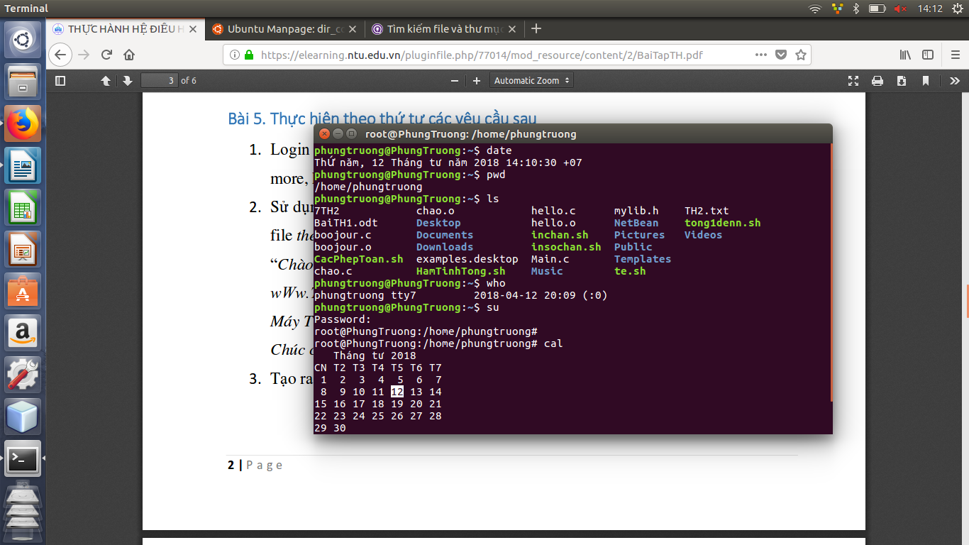
Bài 5:
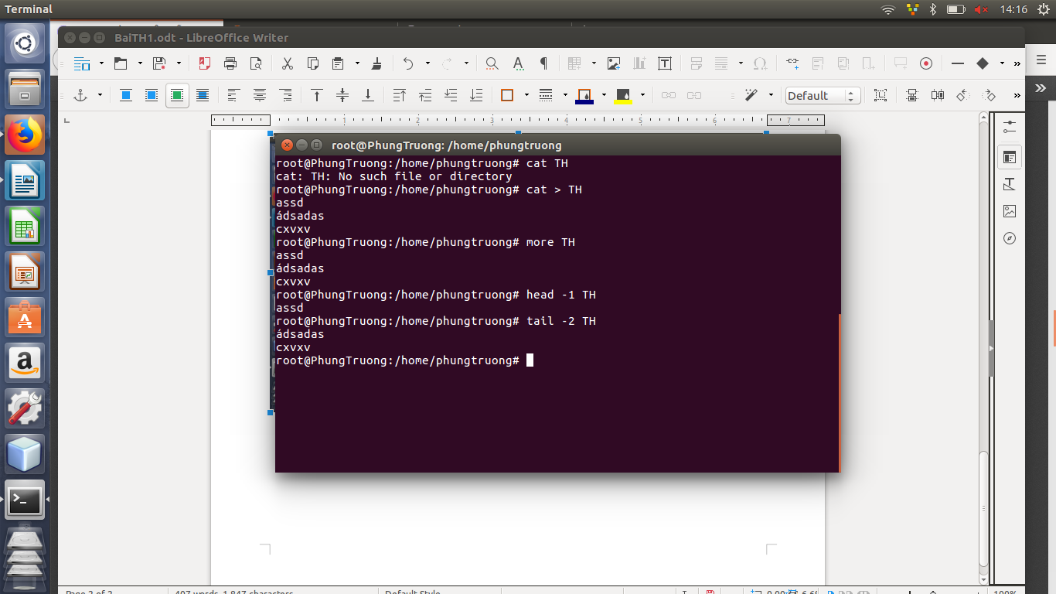
2)
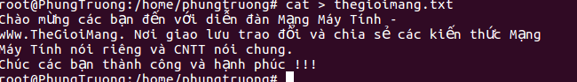
3)
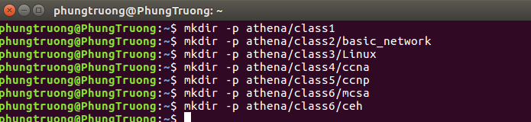
4)
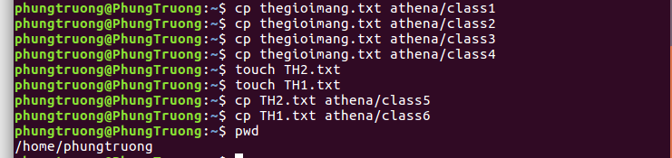
5)
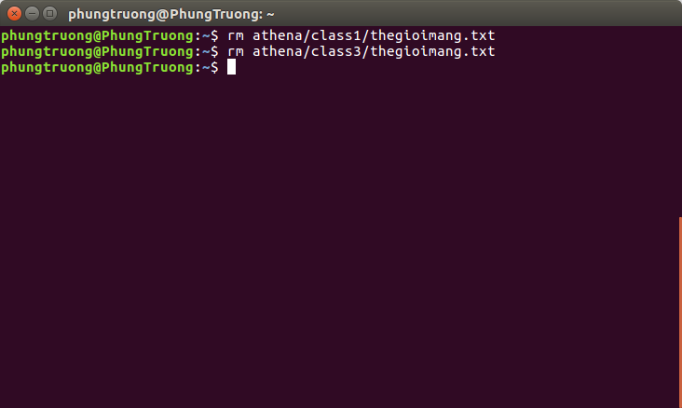
6)
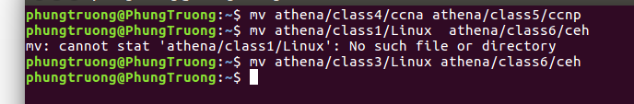
7)
Bài 6:
1) Cho biết thư mục Home của mình
pwd
ls
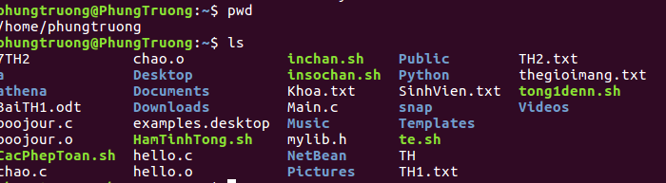
2) Đường dẫn tương đối để đến thư mục etc là : /etc
3) Lệnh dùng để chuyển sang thư mục usr/lib là lệnh cd : cd usr/lib
4) Lệnh dùng để hiển thị tất cả tập tin thư mục ở Home là ls
5) Lệnh dùng để hiển thị tất cả tập tin thư mục ở Home kể cả thư mục con và hiện theo từng trang là ls -ali

